QUIZ

Ao avaliar uma lesão gástrica, o endoscopista se deparou com esse achado. Como ele é chamado e o que significa?

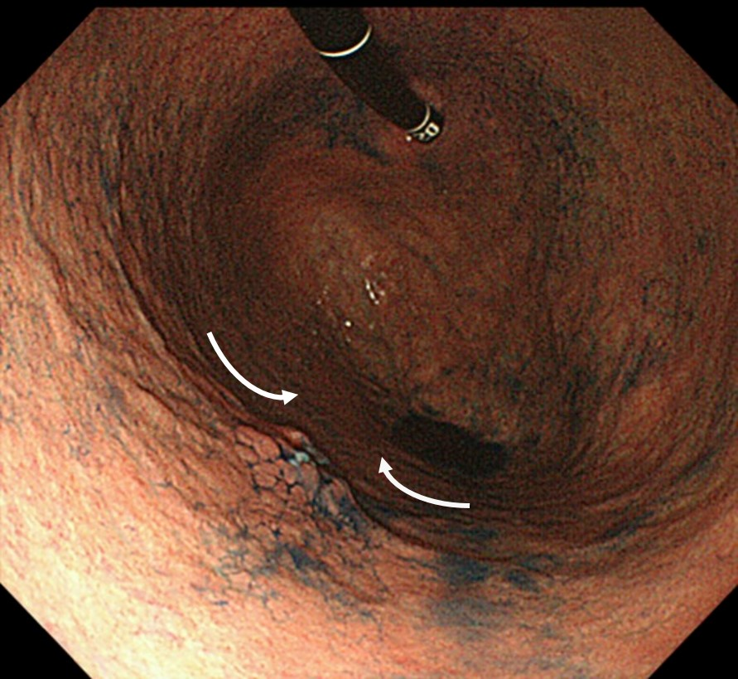
Créditos: Minoru Kato, Osaka International Cancer Institute.

- Sinal da não extensão (“non-extension sign”), significa que a lesão está acometendo a camada submucosa profunda.
- Sinal da convergência de pregas (“fold-conversion sign”), significa que a lesão é uma úlcera péptica ativa.
- Sinal do vale (“valley-sign”), significa que a lesão é uma neoplasia precoce ulcerada (Paris 0-III).
- Sinal do vulcão (“volcano sign”), significa que a lesão é uma neoplasia superficial (T1a).

COMENTARIO

O diagnóstico da profundidade de invasão do câncer gástrico é o fator mais importante na tomada de decisão quanto à melhor estratégia terapêutica (endoscópica versus cirúrgica).

Nos tumores que estão invadindo a submucosa profunda, a infiltração das células cancerígenas torna essa parede rígida e mais grossa. Dessa forma, quando o estômago é distendido pela insuflação durante a endoscopia, a mucosa normal e os tumores intramucosos se tornam planos, enquanto as lesões submucosas permanecem elevadas (em formato de trapézio).

Esse sinal foi descrito pela primeira vez por Nagahama e denominado sinal da não extensão (“non-extension sign”), apresentando uma acurácia de 96,9% para os tumores T1b2.

A figura abaixo demonstra o mecanismo. A parte da lesão que está invadindo a submucosa profunda e a mucosa adjacente não se distendem após a insuflação, ficando protrusas.

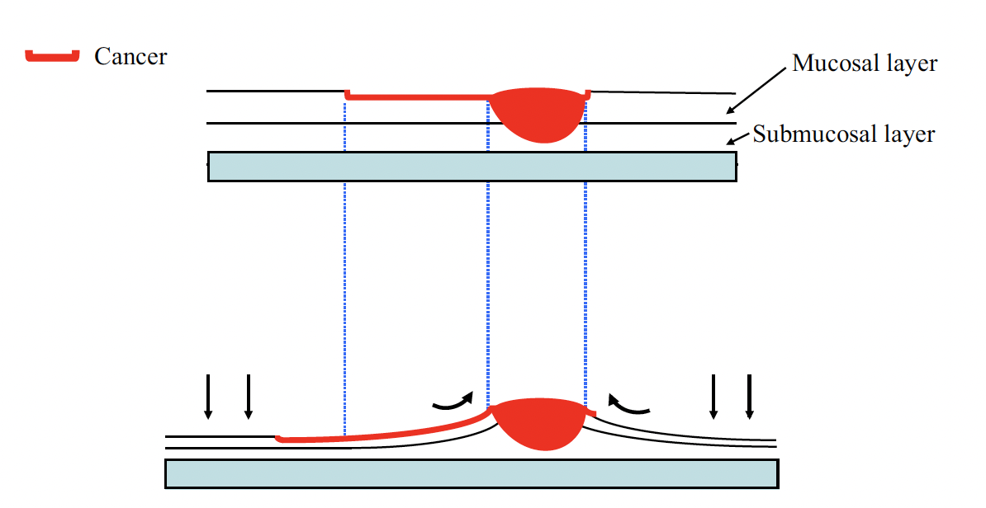

O aspecto mais importante para avaliar a presença desse sinal é observar a lesão de forma oblíqua e após adequada insuflação gástrica. Isso porque quando observamos em visão frontal, a elevação causada pelo câncer invasivo pode ser difícil de reconhecer; e se o estômago não tiver bem insuflado, a elevação das margens pode dar a falsa impressão de que a lesão é invasiva.

REFERENCIAS

- Nagahama T, Yao K, Imamura K, et al. Diagnostic performance of conventional endoscopy in the identification of submucosal invasion by early gastric cancer: the "non-extension sign" as a simple diagnostic marker. Gastric Cancer. 2017 Mar;20(2):304-313.
- Kato M, Uedo N, Nagahama T, et al. Self-study of the non-extension sign in an e-learning program improves diagnostic accuracy of invasion depth of early gastric cancer. Endosc Int Open. 2019 Jul;7(7):E871-E882.

